Построить проекции пирамиды SABC, в основании которой лежит треугольник ABC (AB = BC) с вершиной A на прямой EF. Высота пирамиды проходит через центр тяжести основания и равна BC. B(100; 100; 145), C(155; 40; 100), E(45; 110; 105), F(80; 5; 55).

Координаты точки А находим из условия равенства AB = BC.

Находим вектор ВС = (155-100; 40-100; 100-145) = (55; -60; -45).

Длина отрезка ВС равна:

ВС = √(552 +(-60)2 + (-45)2) = √(3025 + 3600 + 2025) = √8650 = 5√346 ≈ 93,00538.

Для определения координат точки А(x; y; z) на прямой FE составляем уравнение на основе равенства расстояний АВ и ВС с учётом координат точки B(100; 100; 145).

(x – 100)² + (y – 100)² + (z – 145)² = 8650.

Чтобы определить неизвестные в этом уравнении выразим в параметрическом виде уравнения прямой FE, на которой должна находиться точка А.

Сначала определим каноническое уравнение с точкой E(45; 110; 105).

Находим вектор EF:

EF = (80 - 45; 5 - 110; 55 - 105) = (35; -105; -50).

Тогда уравнение EF имеет вид:

(x – 45)/35 = (y – 110)/(-105) = (z – 105)/(-50).

Приравняем дроби параметру t.

(x – 45)/35 = (y – 110)/(-105) = (z – 105)/(-50) = t.

Отсюда выразим координаты точек на прямой EF в зависимости от параметра t.

x = 35t + 45,

y = -105t + 110,

z = -50t + 105.

Подставим эти выражения в уравнение расстояния АВ.

((35t + 45) – 100)² + ((-105t + 110) – 100)² + ((-50t + 105) – 145)² = 8650.

(35t - 55)² + (-105t + 10)² + ((-50t – 40)² = 8650.

Раскрыв скобки и приведя подобные, получаем:

14750t² - 1950t – 3925 = 0, после сокращения на 25 получаем:

590t² - 78t – 157 = 0.

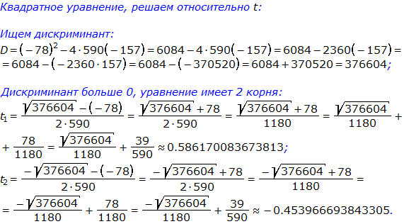

Дроби с корнем можно упростить, вынеся 4 из под корня.

Тогда получаем:

$$t_{1}=\frac{\sqrt{94151}}{590}+\frac{39}{590}≈0,586170.$$

$$t_{2}=\frac{-\sqrt{94151}}{590}+\frac{39}{590}≈-0,453967.$$

Подставив полученные значения параметра t в параметрические координаты точки А, получаем:

|  |  |  |  |  |
| --- | --- | --- | --- | --- |
| t2 = | -0,45397 | x | 29,11116 | **65,51595** |
| t1 = | 0,58617 | y | 157,6665 | **48,45215** |
|  |  | z | 127,6984 | **75,6915** |

Координаты по параметру t1 не принимаем, так как точка А выходит за пределы отрезка EF.

Теперь можно определить координаты точки S.

Так как высота пирамиды проходит через центр тяжести основания, то в плане (это плоскость П1) координаты точек S и О (это основа высоты SO) определяются как среднеарифметическое координат вершин треугольника АВС.

|  |  |  |  |  |
| --- | --- | --- | --- | --- |
| Точка пересечения | | X | Y | Z |
| медиан |  | 106,839 | 62,81738 | 106,897 |

Координаты точки S определим по заданному условию: высота пирамиды проходит через центр тяжести основания и равна BC.

Значит, по осям Х и Y координаты сохраняются, а по оси Z к значению Z = 106,897 точки точки О на плоскости П2 прибавляем длину отрезка ВС = 5√346 ≈ 93,00538.

|  |  |  |
| --- | --- | --- |
| X | Y | Z |
| 106,839 | 62,81738 | 199,903 |

Получаем S2 =

Найденные координаты точек A, B, C, S наносим на плоскости П1 и П2 и получаем проекции пирамиды SABC.

|  |  |  |
| --- | --- | --- |
| x | y | z |
| 64,6301 | 51,1098 | 76,95704 |

